# Experiencia 4 -Configure a Commercial Router and Implement NAT

1. **How to configure a static route in a commercial router?**

De forma a configurar o *router*, foi necessário ligar a porta T4, da régua 1, à porta do *router*, da régua 2. Relativamente à porta T3, da régua 1, esta vai estar ligada à porta S0 do TUX que se pretende que esteja ligado ao *router*. Quanto à criação da VLAN, invocam-se os seguintes comandos no **GTKTerm** do TUX escolhido:

* configure terminal
* ip route [ip rota de destino] [máscara] [ip gw]
* exit

**2) What are the paths followed by the packets in the experiments carried out and why?**

No caso de a rota existir, os pacotes usam essa mesma rota. Caso contrário, os pacotes vão ao *router* (rota *default*), o *router* informa que o TUX 4 existe, e deverá ser enviado pelo mesmo.

**3) How to configue NAT in a comercial router?**

De forma a configurar o *router*, foi necessário configurar a interface interna no processo de NAT, que foi feito seguindo o guião fornecido para a dada experiência. A partir do **GTKTerm**, foram inseridos os seguintes comandos:

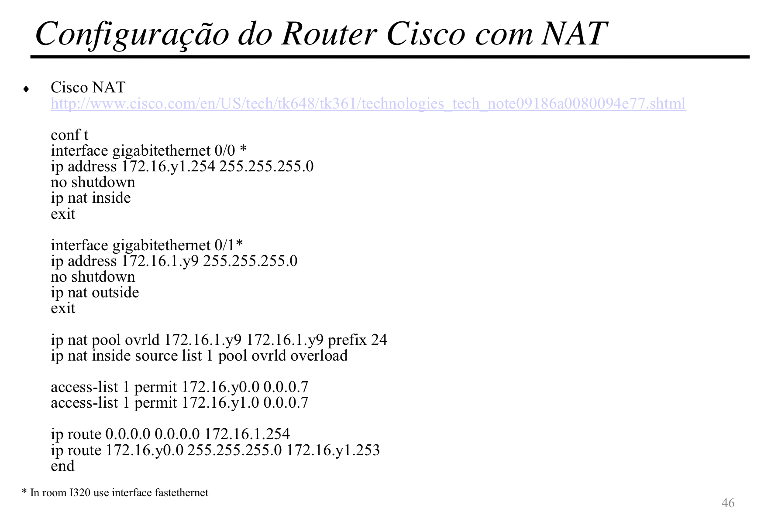

**4) What does NAT do?**

O NAT (*Network Address Translation*) tem como objetivo a conservação de endereços IP. Assim, permite que as redes IP privadas que usem endereços IP não registrados se conectem à Internet ou uma rede pública. O NAT opera num *router*, onde conecta duas redes e traduz os endereços privados, na rede interna, para endereços legais, antes que os pacotes sejam encaminhados para outra rede. Adicionalmente, o NAT oferece também funções de segurança e é implementado em ambientes de acesso remoto.

Em suma, permite que os computadores de uma rede interna, como a que foi criada, tenham acesso ao exterior, sendo que, um único endereço IP é exigido para representar um grupo de computadores fora da sua própria rede.

https://www.cisco.com/c/en/us/support/docs/ip/network-address-translation-nat/26704-nat-faq-00.html

# Experiencia 6 – TCP connections

1. **How many TCP connections are opened by your ftp application?**

??

1. **In what connection is transported the FTP control information?**

??

1. **What are the phases of a TCP connection?**

??

1. **How does the ARQ TCP mechanism work? What are the relevant TCP fields? What relevant information can be observed in the logs?**

O Transmission Control Protocol (TCP) utiliza o mecanismo Automatic Repeat Request (ARQ). Este método consiste no controlo de erros na transmissão de dados. Para isso utiliza acknowledgments (mensagens envia- das pelo recetor indicando que a trama de dados foi recebida corretamente) e timeouts (tempo permitido para esperar por um acknowledgment), de forma a garantir uma transmissão confiável através do serviço não confiável. Se não for recebido um acknowledgment antes do timeout, a trama é retransmitida até ser recebido um acknowledgment.

1. **How does the TCP congestion control mechanism work? What are the relevant fields. How did the throughput of the data connection evolve along the time? Is it according the TCP congestion control mechanism?**

Para fazer o controlo de congestão, o TCP mantém uma janela de congestão que consiste numa estimativa do número de octetos que a rede consegue encaminhar, não enviando mais octetos do que o mínimo da janela definida pelo recetor e pela janela de congestão.

1. **Is the throughput of a TCP data connections disturbed by the appearance of a second TCP connection? How?**

A transferência de dados em simultâneo pode levar a uma queda na taxa de transmissão, uma vez que a taxa de transferência é distribuída de igual forma para cada ligação.